**Où est-ce qu’on va en ville…**



|  |  |
| --- | --- |



**Au supermarché, il y a différents rayons.**

|  | Par exemple, on trouve:  le rayon boucherie et charcuterie  le rayon boulangerie  le rayon fromage  le rayon bazar (i.e.articles de cuisines) |
| --- | --- |

**Les différents bâtiments publics**

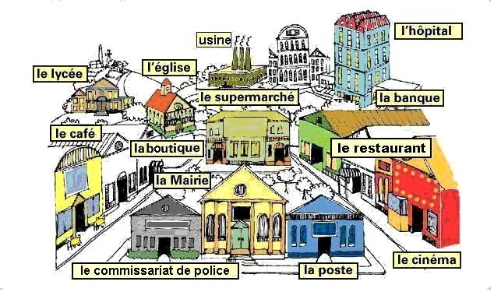

**        **

*Qu’est-ce qu’on peut faire dans les bâtiments publics?*

| **à la banque**  avoir un compte bancaire  déposer de l’argent  emprunter  payer par appli mobile  payer par carte (bancaire/de crédit)  payer en liquide  remplir un formulaire  retirer de l’argent  _______________  un compte épargne  une dépense  un distributeur automatique  l’argent  les espèces  les pièces de monnaie / de la monnaie | **à la poste**  acheter des timbres  poster une lettre  poster un paquet / un colis  _______________  une boîte aux lettres  une carte postale  un timbre | **à la mairie / l'hôtel de ville**  se marier  remplir des formulaires  renouveler son passeport  _______________ |
| --- | --- | --- |

**MISE EN PRATIQUE**

1. **OÙ** *Find where you can buy each item. DON’T FORGET THE PREPOSITION*
2. Pour acheter un chemisier, je suis allé(e) à la boutique.
3. Pour me faire couper les cheveux, je suis allé(e) **chez le coiffeur**
4. Pour retirer de l’argent, je suis allé(e) **à la banque**
5. Pour acheter un bracelet, je suis allé(e) **à la bijouterie**
6. Pour acheter du pain, je suis allé(e) **à la boulangerie**
7. Pour faire une séance photo (photoshoot) je suis allé(e) **chez le photographe**
8. Pour poster mon courrier je suis allé(e) **à la poste**
9. Pour acheter du jambon, je suis allé(e) **à la charcuterie**
10. Pour rencontrer mes amis, je suis allé(e) **au cinéma**
11. Pour aller chercher mes médicaments, je suis allé(e) **à la pharmacie**
12. **COMPLÉTEZ** *Complete sentences with the word or expression that fit best. Use the word bank and use the dictionary if you need to.*

| Tiens, voilà le facteur – Mood Collection  le facteur | Boite à clés, boite aux lettres La Poste / ROSE BUNKER  une boîte aux lettres | Timbre Marianne l'engagée - Complément affranchissement 1€ - Orange |  Boutique Particuliers La Poste  un timbre | Bien rédiger l'adresse d'une lettre ou d'un colis - La Poste  l’adresse |
| --- | --- | --- | --- |
| Billevesées: La Nostalgie: Le Distributeur et la Carte Bancaire  distributeur automatique | Gratuité des transports au Luxembourg - Billets : Mobilitéitszentral - un  service du Ministère de la Mobilité et des Travaux publics, Administration  des transports publics  transports en commun | Icône Magasin Fermé Stock Vector | Adobe Stock  fermés | Retirer de l'argent aux distributeurs en France - Mes moyens de paiement -  Les Clés de la Banque Espace Particuliers  retirer de l’argent |

1. **Le facteur** apporte le courrier tous les jours à la même heure.
2. Quand les magasins sont **fermés** , on ne peut pas faire de courses.
3. Pour poster une lettre, on peut simplement la mettre dans **la boîte aux lettres**.
4. Si la banque n’est pas ouverte, on peut toujours **retirer de l’argent**  au 5. **distributeur automatique**.
5. Quand on envoie une lettre, il ne faut pas oublier d’écrire **l’adresse** et de mettre 7. **un timbre**.
6. Pour préserver l’environnement, il est préférable de prendre les **transports en commun**.
7. **LISEZ et RÉPONDEZ**

*Read the following script and then complete the sentences with the correct words.*

(À la maison)

**JEAN-PIERRE** : *Carole, je vais aller à la banque. Est-ce que tu as besoin de quelque chose en ville ?*

**CAROLE :** *Oui. Est-ce que tu peux aller faire des courses pour moi ? Tu peux prendre le journal chez le marchand de journaux ? J’ai aussi un colis à poster et j’ai besoin de timbres.*

**JEAN-PIERRE :** *Pas de problème. Le bureau de poste et le marchand de journaux sont sur ma route.*

(Jean-Pierre est maintenant à la banque)

**JEAN-PIERRE :** *Bonjour, Monsieur. J’ai de l’argent à déposer sur mon compte-chèques et mon compte d’épargne (saving account), s’il vous plaît.*

**L’EMPLOYÉ :** *Oui, bien sûr, Monsieur. Voici les formulaires à remplir (the forms to fill out) et à signer. Si vous avez besoin d’espèces pendant le week-end, nous avons un nouveau distributeur de billets à l’extérieur.*

**JEAN-PIERRE :** Très bien, je vous remercie.

(Plus tard, à la maison)

**CAROLE :** *Alors, tu as fait mes courses ?*

**JEAN-PIERRE :** *Oui, voici le journal, mais je n’ai pas envoyé le colis. Le distributeur automatique ne fonctionnait pas et je n’avais pas assez de monnaie sur moi. Je suis désolée.*

**CAROLE :** *Ce n’est pas grave. Je dois aller à la papeterie plus tard, je peux passer à la poste après.*

1. Carole demande à Jean-Pierre d’acheter des timbres et **de poster un colis à la poste**.
2. **Le bureau de poste et le marchand de journaux** se trouvent sur la route de Jean-Pierre.
3. Jean-Pierre veut **déposer**  de l’argent à la banque.
4. Jean-Pierre doit **remplir un formulaire** à la banque.
5. Jean-Pierre a acheté un journal **chez le marchand de journaux**.
6. Jean-Pierre n’avait pas **d'espèces** sur lui pour envoyer le colis.